QA |  | 담당 | 팀장 | 부서장 | 센터장 | 대표이사

프로그램 적용의뢰서
결재요청: 2023년 11월 14일 |  | 담당자: 워라억
업무구분 | □ 신규 ■ 수정 □ 추가 □ 삭제 □ 기타
접수내용 | 베트남 SBV 환율고시 조회 스마
적용파일 | PUBLIC_SBV 공통 공공  - header.js/FOREIGN_EXCHANGE.js  - PUBLIC_SBV.js (1.0.0.3)  - VNM_PUBLIC_SBV.ibx (1.0.0.3)
오류원인 | <FOREIGN_EXCHANGE>  - 재접속 시간 초과
적용사항 | <FOREIGN_EXCHANGE>  - 페이지 재접속 개선  - 재접속 수정
참고사항
* 테스트 결과표를 첨부합니다.

[은행 환율조회]
No | 테스트 내용 |  | 결과
1 | startDate  (조회시작일) | 미입력 오류 처리 여부 | O
 |  | 잘못된 조회시작일(YYYYMMDD) 오류 처리 여부 | O
2 | endDate  (조회종료일) | 미입력 오류 처리 여부 | O
 |  | 잘못된 조회종료일(YYYYMMDD) 오류 처리 여부 | O
 |  | 오늘 날짜 이후의 조회종료일(YYYYMMDD) 오류 처리 여부 | -
3 | 결과처리 검증 | 정상 조회 확인 여부(테스트 결과표 첨부) | O
 |  | 데이터가 없는 경우 42110000 처리 여부(테스트 결과표 첨부) | -
 |  | 전체 내역 건수 비교하는 로직 처리 여부 | -
 |  | 내역 중복 처리되는지 확인 여부  (전체 또는 각 페이지의 첫번째/마지막 내역, 마지막 페이지 중복 여부 확인) | O
 |  | 다음페이지 결과처리 여부(테스트 결과표 첨부) | O
4 | 결과데이터 검증  (웹 사이트와 결과 비교) | 날짜 구분 문자(/, -, . 등) 제거 처리 여부 | O
 |  | 필수 출력 데이터 정상 확인 여부(SSM_API확인 필수) | O

테스트 결과
거래명 | 은행 환율조회
테스트 내용 | [4] 정상 조회 확인
-Central Rate
조회기간: 20231001-20231031
결과 총 26건, 페이지 총 2건
한페이지에 결과 25건 표시됨
첫 페이지: 25건중 첫 2건
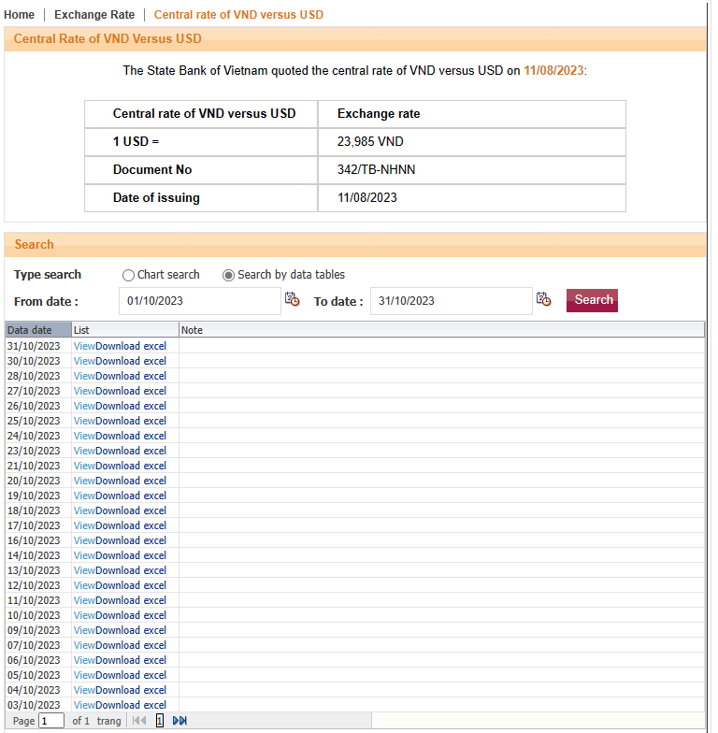

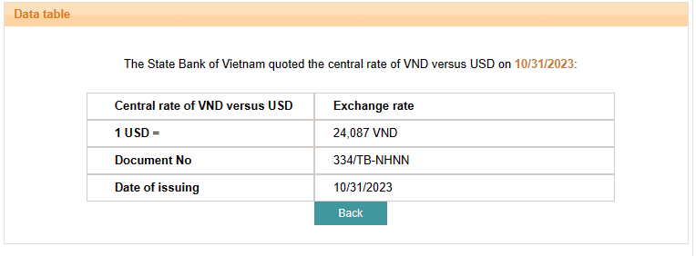
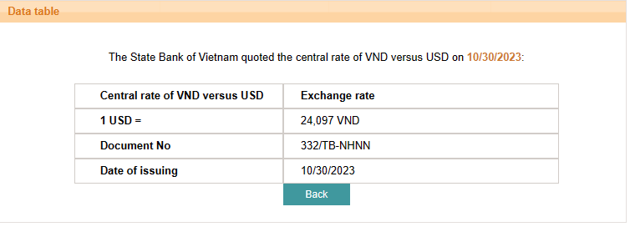

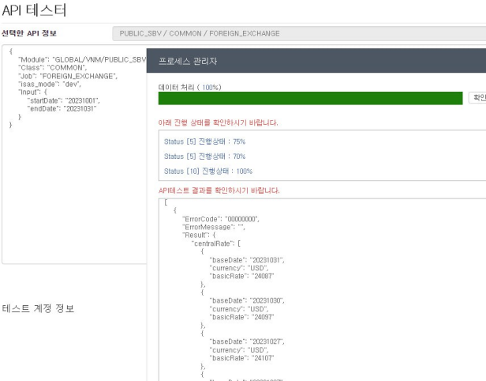

막지막번째 페이지: 1건중 첫 1건
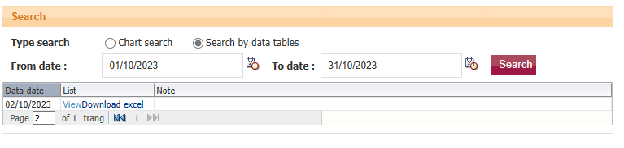
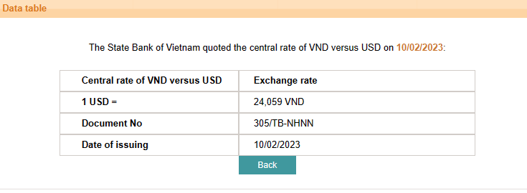
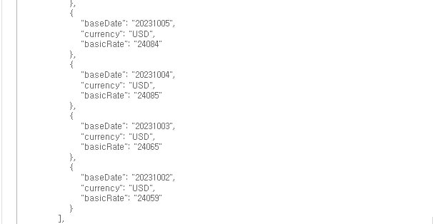
-ReferenceExchangeRate
조회기간: 20231001-20231031
결과 총 22건
한페이지에 결과 25건 표시됨
첫 페이지: 22건중 첫 2건
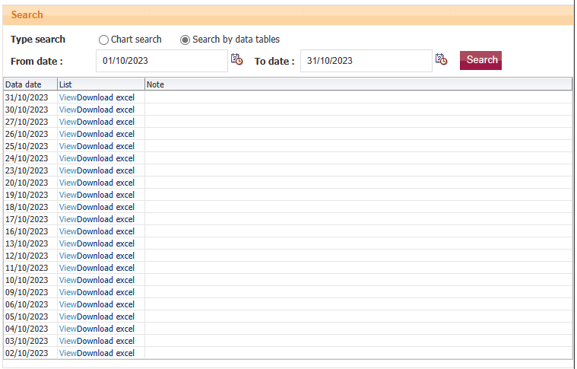
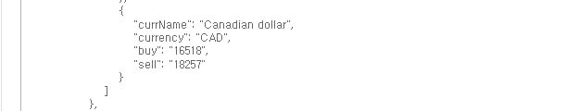
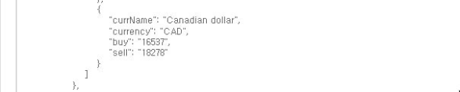
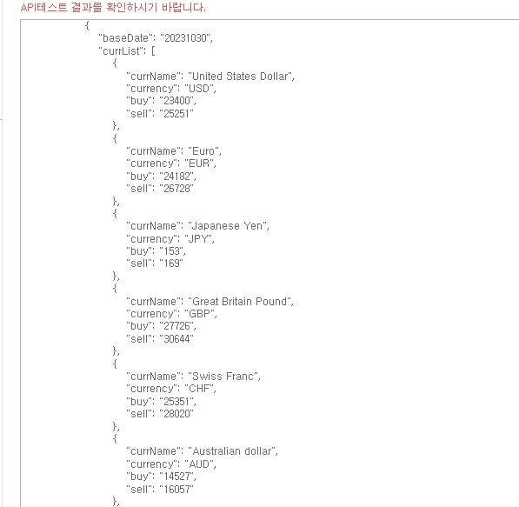
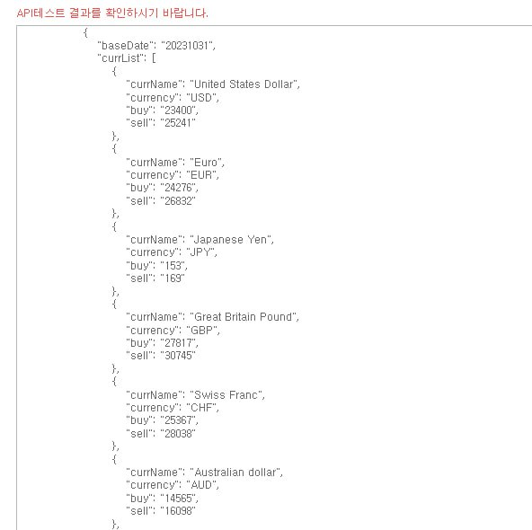
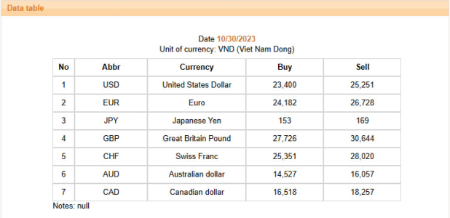
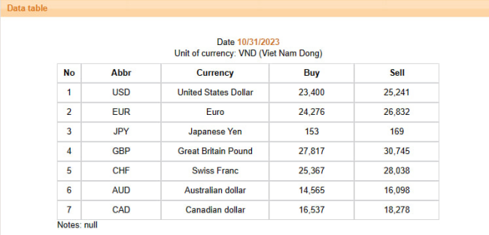
첫 페이지: 22건중 마지막 2건
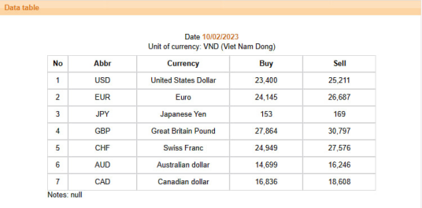
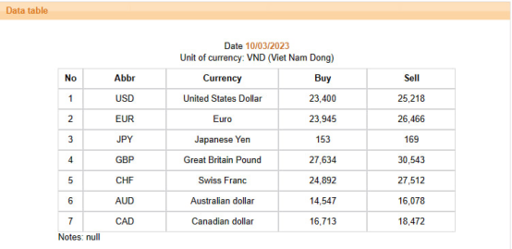

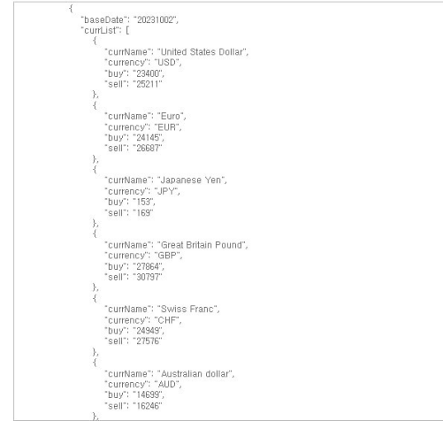
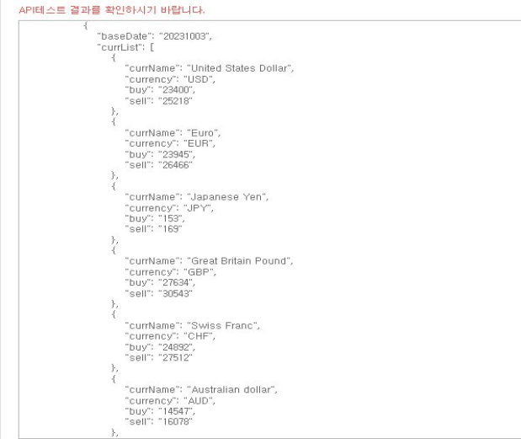

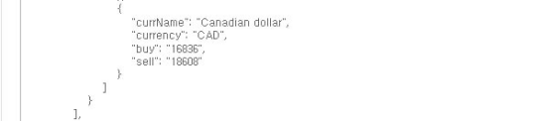
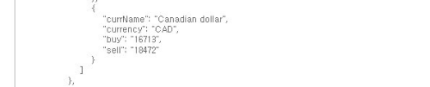

-Cross rate
조회기간: 20231001-20231031
결과 총 5건, 페이지 총 1건
한페이지에 결과 25건 표시됨
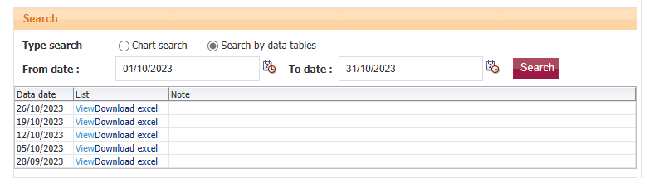
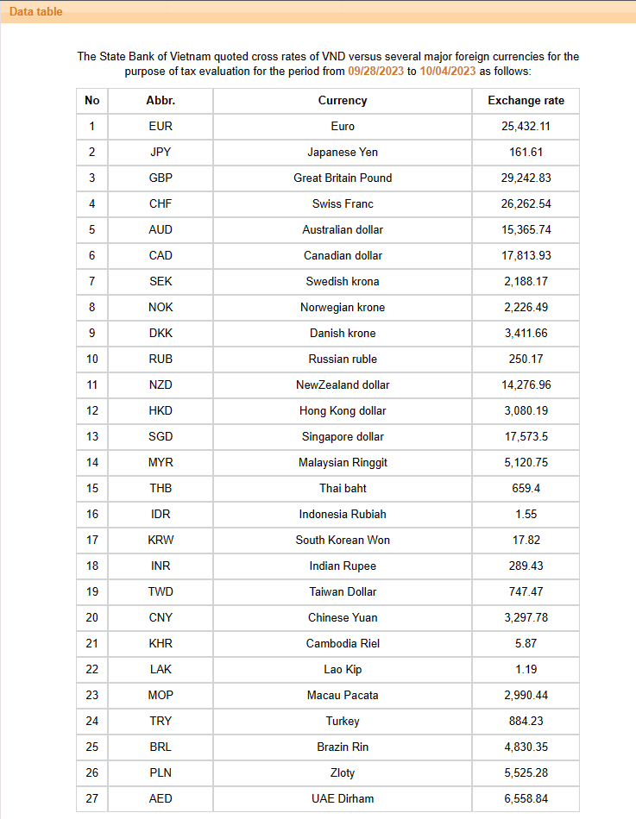
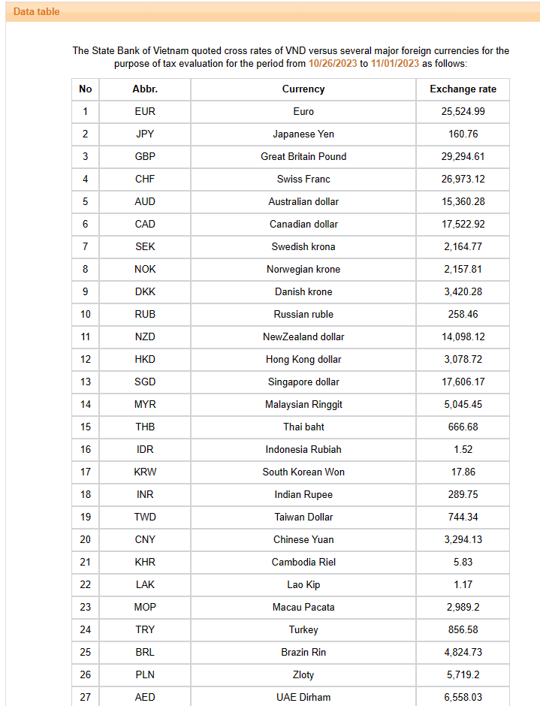

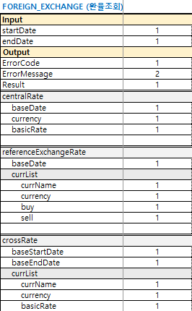

20231026 20230928
